**附件：**

**二封除气机**

**YK-EFJ-300S**

**技**

**术**

**协**

**议**

|  |
| --- |
| 供方：东莞市研科智能科技有限公司 |
| 地址：东莞市塘厦镇古寮二路1号 |
| 联系人：吴立伟 |
| 电话：13715220210 |
| 邮箱：wlw@dgykzn.com |

**一、设备概述**

本设备适用于软包装电池的抽气封装

1. 采用转盘式结构传送料，单工位可同时封装，上下料，结构紧凑效率高。
2. 本机的上封头可通过气缸脱离腔体，方便更换封头和保养，减少了维修更换封头的时间。
3. 能适用于不同型号的电池，且调整简单方便，只需调节螺杆控制下封头高度即可。
4. 上封头用气缸驱动通过两个线性导套导向，上下活动灵活，导向准确保证产品封存印平行度的要求。
5. 封刀的压力可通过调压阀调节，以实现不同工艺参数要求。
6. 上下封头的温度可通温控器面板按钮调节设定且温度的当前值与设定值都可通过其 LCD 显示屏显 示，直观明了便于操作。
7. 电池压板采用大缸径气缸输出压力，压力可调。保证了电池的硬度和电池电解液的排放。
8. 本机具有温度异常报警功能，只有温度合适的情况下机器才会动作以保证产品封装质量要求。
9. 本机采用可编程控制器 PLC 现实自动控制，采用触摸屏实现人机对话，操作方便。
10. 采用铝型材制作机架，外观漂亮；钣金采用镜面不锈钢，简洁美观。
11. 运行时可采用电气控制自动运行，调试时可用手动功能。
12. 下封头发热管损坏时可直接拉出，拆卸方便快捷。
13. 所有封头均采用 I 型设计材质选用铍铜保证封印要求。
14. 一分种两个循环。

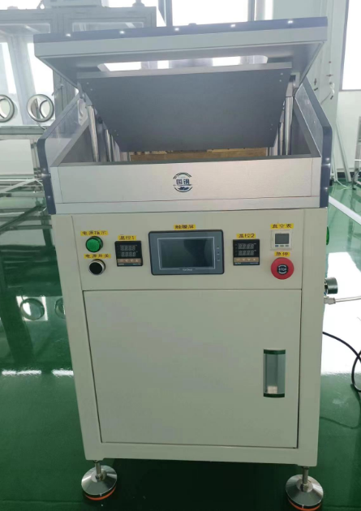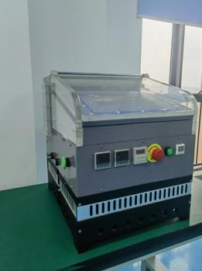设备图片 (仅供参考)

**二、工艺流程：**

设备结构为真空腔体式，工位设有一个封装腔体并能抽气封口，带刺刀刺破气袋；作业流程： 电芯放入真空腔体内---夹具压紧电芯---刺刀刺破气袋---抽气---真空状态下封口气 袋---开合设备循环操作

**三、设备技术参数**

3.1、方形尺寸：

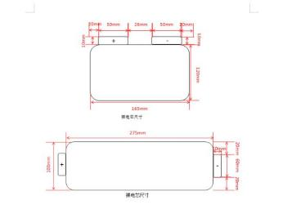

|  |  |  |  |
| --- | --- | --- | --- |
| 代号 | 名称 | 参数 | 备注 |
| A | 电池高度 | ≤350mm | 含极耳 |
| B | 电池主体宽度 | ≤ 350mm | 含气袋 |
| C | 封印宽度 | 4-14mm | 定制 |
| D | 气袋宽度 | ≤150mm |  |
| E | 电池厚度 | 2-18mm |  |

1、切边宽度3.5-10mm 公差±0.5，左右两边都需裁切

2、封印厚度0.170mm-0.200mm 之间 (113铝塑膜)

3、机械效率每分钟三次循环。

4、产品抽真空合格率99.8% (非设备原因除外)

5、未封区可调0.35mm-1mm 宽 (可调)

6、可一次封装到位，无需补封。

|  |  |  |  |
| --- | --- | --- | --- |
| 名 称 | 型号/规格 | 名称 | 型号/规格 |
| 设备尺寸 | 800×800×900MM | 设备稼动率 | ≥98％ |
| 重量 | 100KG | 设备运行故障率 | ≤2% |
| 真空 | -0.095Mpa (可调) | 温度的误差 | ±3度 |
| 封头长度 | 350MM | 温度最大 | 280度 (可调) |
| 封头平行度 | ±0.01mm | 封印厚度公差 | 0.13~0.3mm |
| 效率 | 2PPM | 封装时间 | 0-99.9秒可调 |
| 产品优率 | ≥99.5% | 换型时间 | ＜50min |

**四、消耗与配置条件明细表**

|  |  |  |  |
| --- | --- | --- | --- |
| 名称 | 型号/规格 | 名称 | 型号/规格 |
| 输入电源 | AC380V 50HZ | 功率 | 3KW |
| 输入空气源 | 0.6Mpa-0.7Mpa | 相对湿度 | 20~90%RH |
| 真空管外径 | 6分 | 环境温度 | 10~40℃ |
| 气源管径 | Φ 12MM |  |  |

**五、设备组成**

|  |  |  |  |  |  |
| --- | --- | --- | --- | --- | --- |
| 机械部份 | | | 电气部份 | | |
| 名称 | 规格 | 数量 | 名称 | 品牌 | 数量 |
| 上封头机构 | 自制 | 2套 | 电磁阀 | 亚德客/SMC | 24套 |
| 刺刀机构 | 自制 | 2套 | PLC | 信捷/汇川/松下 | 1套 |
| 上腔提升机构 | 自制 | 1套 | 触摸屏 | 繁易/威纶通/信捷 | 1套 |
| 上/下真空腔机构 | 自制 | 1套 | 温控模块 | 盛唐/ AUTONICS | 1套 |
| 分度转盘机构 | 自制 | 1套 | 调压阀 | 亚德客/SMC | 4套 |
| 机架机构 | 自制 | 1套 | 负压传感  器 | 亚德客 | 3套 |
| 压板机构 | 自制 | 2套 | 气缸 | 亚德客 | 5套 |
| 其它 |  |  | 其它 |  |  |